|  |  |  |  |  |  |
| --- | --- | --- | --- | --- | --- |
| **주차** | 30주차 | **기간** | 2023.02.06~ 2023.02.12 | **지도교수** | (서명) |
| 이번주 한일 요약 | 슬라임 내부 Vacuumable 오브젝트 움직임 제작 | | | | |

<상세 수행내용>

이번 주차는 저번 주차에서의 컴퓨터 문제 및 설 연휴로 인해 일주일의 대부분이 작업을 하기 힘든 상황이 되어 많은 작업을 하지 못하고 일요일 부터 급하게 작업을 진행했다.

이번 주차에 한 내용은 일단 저번 주차에서 예고한 대로 슬라임 액터 안에서 Vacuumable 오브젝트가 어떻게 움직일 지를 정하는 함수를 제작하는 것인데, 두 가지의 방식을 생각해 보았다.

- Vacuumable 오브젝트는 슬라임 액터와 Overlap 되는 경우, 슬라임 액터에 Attach 되는 상태가 되고, 이떄 위 아래로 움직임을 가진다.

첫번째 방식은 이것인데, 언리얼에서 제공하는 액터 간의 Attach 함수를 이용하여 슬라임 액터에 종속시킨 뒤, 해당 액터에 움직임을 주는 방식이다.



종속된 Vacuumable 오브젝트는 슬라임 액터 아래에 종속되기 때문에 다른 액터를 신경쓰지 않고 자기 자신만 움직이면 되기 때문에 벽과 바닥 여러 좌표계를 움직이게 될 슬라임 액터에게는 오히려 괜찮은 선택이 될 수 있을 것이라 판단하였으나, Attach된 상태에는 물리 시뮬레이션을 수행할 수 없는 상태가 되어 벡터의 형태로 물리적인 힘을 주는 함수를 사용하지 못하는 점이 있으며, 또한 이전에 바꾸어놓은 슬라임의 무브먼트를 다시한번 수정할 필요가 있어 시간적인 문제로 우선은 넘어가기로 했다.

- Vacuumable 오브젝트는 슬라임 액터와 Overlap 되는 경우, 슬라임 액터의 표면에서 수면의 부력과 비슷한 힘을 받아 움직인다.

두 번째 방식은 Water 플러그인의 Buoyancy 함수와 비슷한 기능을 하는 함수를 제작하여 비슷한 퍼포먼스를 하는 것이다.



(Ureal Engine Buoyancy 페이지의 사진)

해당 기능을 사용하면 액체 표면에서의 움직임을 나타낼 수 있을 뿐 아니라 우리 프로젝트에서 사용될 액체 형태가 슬라임 하나뿐이기에 각 Vacuumable 클래스에 함수로 존재하기만 하면 되어 관리하기도 쉽다.

구현을 위해 Unreal Engine 5 안의 Water 플러그인과 그 이전 Unreal 4 에서 Water 플러그인이 없이 사용되는 방식을 참조한 결과 두 방법 모두 같은 순서를 가지고 있었다.

1. 접촉한 액터를 확인한다.

2. 액터가 존재한다면 해당 액터의 위치, 크기, 무게를 받아온다.

3. 접촉한 위치와 받아온 무게를 통해 움직일 거리를 정하고 해당 크기의 힘을 부여한다.

4 힘을 부여할 때 회전값도 함께 부여한다.

해당 과정을 간단히 블루프린트 형태로 표현하면 다음과 같다.

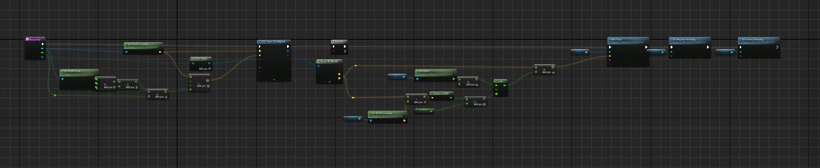

그리고 다음 블루프린트를 구동하면 다음과 같이 작동한다.



해당 형태는 아직 떠오르는 벡터의 수식이 완전하지 않아 표면에서 통통 튀는 형태가 되었는데, 이후 벡터를 정하는 수식 부분을 수정하여 C++ 클래스에 함수로 추가할 것이다.

다음 주차의 작업은 해당 함수 완성과 저번 주차에 하지 못한 UI작업 등이 진행될 예정이다.

|  |  |  |  |
| --- | --- | --- | --- |
| **문제점 정리** | 주 하나를 완전히 날려버렸다. | | |
| **해결방안** | 방학 기간인 만큼 더 많은 시간을 쓸 수 있도록 하자 | | |
| **다음주차** | 31주차 | **다음기간** | 2023.02.13-2023.02.19 |
| **다음주 할일** | Vacuumable 클래스 완성 | | |
| **지도 교수**  **Comment** |  | | |